**COLÉGIO ESTADUAL DE EDUCAÇÃO PROFISSIONAL**

**PEDRO BOARETTO NETO**

**CURSO TÉCNICO EM INFORMÁTICA**

**ADRIELSON ALVES BUENO**

**MAGAIZA BOLOS E DOÇURAS**

**CASCAVEL - PR**

**2024  
  
  
 ADRIELSON ALVES BUENO**

**MAGAIZA BOLOS E DOÇURAS**

Projeto de Desenvolvimento de Software do Curso Técnico em Informática do Colégio Estadual de Educação Profissional Pedro Boaretto Neto – Cascavel, Paraná.

Orientadores: Profª Aparecida S.Ferreira[1]

**CASCAVEL - PR  
2024**

**ADRIELSON ALVES BUENO**

**MAGAIZA BOLOS E DOÇURAS**

Este Projeto de Conclusão de Curso foi julgado e aprovado pelo Curso Técnico em Informática do Colégio Estadual de Educação Profissional Pedro Boaretto Neto.

Cascavel, Pr., xx de Xxxxx de 2024

**COMISSÃO EXAMINADOR**

|  |  |
| --- | --- |
| ______________________________  Profª. Aparecida da S. Ferreira1  Especialista em Tecnologia da Informação  *Faculdade de Ciências Sociais Aplicadas de Cascavel*  Orientadora | ______________________________ |
| ______________________________ | ______________________________ |

# INTRODUÇÃO

Com 25 anos de tradição, a Magaiza Bolos e Doçuras tem o orgulho de adoçar os momentos mais especiais de nossos clientes. Aqui, cada bolo é uma obra de arte, criada com carinho e dedicação.

Fundada na cidade de Guarapuava no ano de 2000, a Magaiza carrega no nome uma homenagem às filhas da Dona Denize Scorsin e do seu Alceu Scorsin: Marina, Gabriela e Izabela. Desde criança, Dona Denize se encantava com bolos decorados. Em 1986, ela começou a fazer bolinhos para a família, sempre em busca de conhecimento através de revistas e cursos. Em 1996, com o incentivo do marido Alceu, ela passou a fazer bolos por encomenda de forma definitiva.

Foi em 2005 que surgiu a Magaiza. Desde então, incontáveis bolos e doces adoçaram casamentos, aniversários, confraternizações e grandes festas na cidade e região. Com o aumento das vendas online, decidiu-se criar um site para facilitar as vendas e os pedidos feitos pelos clientes.

Na Magaiza Bolos e Doçuras, acreditamos que cada celebração merece um toque especial. Nossos bolos são preparados para transformar momentos simples em lembranças inesquecíveis. Com ingredientes de qualidade, receitas caseiras e uma pitada de amor, criamos bolos que encantam tanto o paladar quanto os olhos. Estamos muito animados para apresentar o nosso novo site, totalmente renovado para oferecer a melhor experiência possível. Com um design moderno e intuitivo, você pode explorar nossas criações, personalizar seu bolo e fazer pedidos de forma rápida e fácil. Além disso, com nosso e-commerce, ficou ainda mais simples levar essas delícias até a sua casa, com segurança e agilidade na entrega. Seja para um aniversário, casamento ou qualquer outro evento especial, a Magaiza Bolos e Doçuras está aqui para adoçar todos os momentos importantes da sua vida. Navegue pelo nosso novo site e descubra tudo o que podemos fazer por você.

## Apresentação do Problema

Visto que a empresa ainda não possui um site próprio surgiu a ideia de cria-lo. Irá facilitar a divulgação de novos produtos e promoções além de criar um novo método de contato para os clientes.

# 2 OBJETIVOS

* Presença Online: Estabelecer uma identidade digital e marcar presença na internet, tornando o negócio visível para um público mais amplo.
* Comunicação: Estabelecer um canal de comunicação direto com o público-alvo, permitindo divulgar informações, produtos e serviços.
* Vendas: Gerar leads, fechar negócios e aumentar as vendas, seja através de um e-commerce ou direcionando o tráfego para uma loja física.
* Marketing: Promover a marca, aumentar o reconhecimento e fidelizar clientes.
* E-commerce: Vender produtos ou serviços diretamente pela internet.
* Marketing de Conteúdo: Atrair e engajar o público através de conteúdo relevante e de qualidade.
* Serviços: Oferecer serviços online, como consultoria, suporte técnico ou agendamento de consultas.
* Portfólio: Exibir trabalhos e projetos realizados.
* Comunidade: Criar uma comunidade online para interagir com clientes e outros usuários
* . Portfólio: Exibir trabalhos e projetos realizados.
* Serviços: Oferecer serviços online, como consultoria, suporte técnico ou agendamento de consultas

3 METODOLOGIA

A modelagem de sistemas, tanto em nível funcional quanto de dados, é um requisito fundamental para a obtenção de produtos de software de alta qualidade e confiabilidade. No entanto, observa-se que, cada vez mais, os profissionais têm dado menos atenção ao processo de construção de modelos de suas aplicações. Esse fenômeno pode ser atribuído às pressões por entregas de sistemas em prazos cada vez mais curtos e com menores custos de produção. Como consequência, há um comprometimento significativo no entendimento correto do problema, o que impacta diretamente a construção de sistemas que atendam às reais expectativas dos usuários. Essa situação frequentemente resulta em sistemas de baixa qualidade, com alta necessidade de modificações e difíceis de manter.

De acordo com COLLIER( ), a comparação aprimora nossa capacidade de descrição, estimula a formulação de conceitos, proporciona critérios para submeter hipóteses a testes e contribui para a descoberta de novas hipóteses (por meio da indução) e para a construção de teorias. O método comparativo é frequentemente usado para tratar problemas metodológicos que surgem da análise sistemática de um número relativamente pequeno de casos, ou de um "N" pequeno. Quando o pesquisador opta por um número reduzido de casos, ele se depara com o tradicional dilema de lidar com "muitas variáveis e um N pequeno". MORLINO E SARTORI (citado por Silveira, s/d) defendem que o pesquisador comparatista deve responder às questões de "como", "por que" e "o que" é comparável. Nesse sentido, a comparação deve ir além do campo implícito da simples descrição e justaposição de dados, adotando uma metodologia comparativa clara, com critérios de comparação bem definidos e inseridos em um contexto histórico-cultural.

O artigo de LIJPHART (1971), reflete um momento da política comparada marcado por estudos comparativos internacionais, quando se desenvolveram uma série de normas e práticas para estudos com "N" pequeno. Na visão de VIANA (2019), o levantamento de dados tem como objetivo obter uma amostra representativa que explique o comportamento do mercado em que o imóvel avaliado está inserido, sendo essa a fase primordial desse modelo.

Nesta etapa, MIRANDA(2017), o engenheiro avaliador investiga o mercado, coletando dados para compor a amostra e suas respectivas informações, desde que sejam relevantes para a pesquisa, como características econômicas, físicas e de localização, além de informações que estejam de acordo com as variáveis escolhidas no passo anterior. Para maior clareza, se uma das variáveis independentes escolhidas para a pesquisa for o padrão de acabamento, por exemplo, todos os dados da amostra deverão conter essa informação; caso contrário, eles não serão úteis para o modelo.

# 4 REFERENCIAL TEÓRICO

Segundo SOUSA Priscila (2022), HTML, sigla para Hyper Text Markup Language (Linguagem de Marcação de Hipertexto), é a base para a criação da estrutura de sites e aplicativos online. Ele define como os elementos são organizados e apresentados na web. Hipertexto refere-se a textos que contêm links para outros textos, enquanto "linguagem de marcação" consiste em instruções (marcas) que indicam ao navegador como exibir o conteúdo. Embora o HTML não seja uma linguagem de programação, pois não permite criar funcionalidades dinâmicas, ele possibilita a criação de seções, parágrafos, links e outros elementos, utilizando tags e atributos.

O Tailwind CSS é um framework CSS de código aberto que facilita a criação rápida de estilos personalizados para projetos. PEREIRA (2024), ao contrário de outros frameworks com estilos pré-definidos, o Tailwind oferece classes utilitárias que podem ser combinadas para desenvolver estilos únicos. Essas classes abrangem diversas funcionalidades, como cores, tipografia e layout. Ideal para desenvolvedores que buscam agilidade e eficiência, o Tailwind permite criar estilos sem a necessidade de escrever CSS manualmente para cada elemento. Ele é especialmente útil em grandes projetos, onde a consistência visual é crucial, tornando o processo mais rápido e colaborativo.

JavaScript para CAMARGO (2024), é uma linguagem de programação interpretada, orientada a objetos, amplamente utilizada no lado do cliente (client-side), principalmente em navegadores, mas também em ambientes como Node.js e Apache CouchDB. É uma linguagem de script multiplataforma.

Diferente de Java, com o qual compartilha parte do nome, JavaScript tem finalidades distintas. Enquanto Java é voltado para o lado do servidor (server-side), JavaScript permite a criação de funcionalidades interativas em páginas web, além de controlar HTML e CSS para manipular o comportamento dessas páginas.

O MySQL é o banco de dados de código aberto mais popular do mundo e o segundo mais utilizado globalmente, atrás apenas do Oracle Database. Ele alimenta grandes plataformas como Facebook, Twitter, Netflix, Uber, Airbnb, Shopify e Booking.com. Sendo de código aberto, o MySQL foi aprimorado ao longo de mais de 25 anos, em colaboração com seus usuários. Isso garante que a maioria das aplicações e linguagens de programação sejam compatíveis com ele. Os bancos de dados, como o MySQL, são essenciais para armazenar dados usados em diversas operações, como pesquisas na web, logins e transações.

O MySQL conforme MAIORAl (2024), é um banco de dados relacional, que organiza dados em tabelas separadas para otimizar a velocidade e a consistência. Ele utiliza um modelo de dados lógico com tabelas, views, linhas e colunas, e impõe regras para manter a integridade dos dados, evitando inconsistências, duplicações ou informações desatualizadas.

A parte "SQL" de "MySQL" refere-se a "Structured Query Language" (Linguagem de Consulta Estruturada), a linguagem padrão mais comum para acessar bancos de dados. Dependendo do ambiente de programação, é possível inserir SQL diretamente, integrá-lo a outras linguagens ou usar APIs específicas para ocultar a sintaxe SQL.

PHP (Hypertext Preprocessor) é uma das linguagens de programação mais utilizadas no desenvolvimento web, conhecida por ser robusta, fácil de aprender e constantemente aprimorada. Ideal para iniciantes e profissionais, PHP permite criar páginas interativas e dinâmicas, desde projetos simples até complexos.

Sendo uma linguagem de código aberto, PHP é amplamente utilizada na construção de sites, blogs e outros produtos web. Sua flexibilidade e melhorias contínuas a tornam uma ótima escolha para quem busca desenvolver projetos com qualidade e sem grandes dificuldades.

**5 DOCUMENTAÇÃO DO PROJETO**

A gestão de projetos de TI é uma adaptação da gestão de projetos tradicionais, voltada para iniciativas tecnológicas, como:

* Desenvolvimento e implementação de software;
* Atualização de infraestrutura;
* Governança de dados e segurança.

Projetos de TI são mais complexos devido à rápida evolução tecnológica, exigindo controle rigoroso e respostas ágeis. A gestão eficaz de projetos de TI traz benefícios como

**Maior visibilidade**: Transparência no progresso, permitindo ajustes necessários;  
**Melhor gestão de riscos**: Identificação e mitigação precoce de problemas;  
**Aumento da produtividade**: Comunicação clara e colaboração entre equipes.

Um projeto de TI (Tecnologia da Informação) segue uma série de etapas que vão desde a concepção da ideia até a sua implementação e manutenção. Cada uma dessas fases é fundamental para garantir o sucesso do projeto, a entrega de soluções adequadas e o cumprimento dos objetivos de negócios. Aqui estão as principais etapas de um projeto de TI:

1. **Iniciação** Esta fase marca o início formal do projeto, com a definição clara do escopo, objetivos, e stakeholders envolvidos.
2. **Planejamento**  
    O planejamento é a fase onde todas as atividades do projeto são detalhadas e organizadas para garantir que o trabalho seja executado dentro do prazo e orçamento.
3. **Execução**  
    Nesta fase, as atividades planejadas são colocadas em prática. O foco é garantir que o projeto seja implementado conforme o cronograma, orçamento e requisitos estabelecidos.

**Monitoramento e Controle**  
 Esta fase ocorre em paralelo à execução, visando acompanhar o andamento do projeto para garantir que ele se mantenha no caminho certo.

1. **Encerramento**  
    O encerramento marca a finalização oficial do projeto. Aqui, ocorre a entrega do produto ou serviço e a finalização de todas as atividades associadas.
2. Suporte **e Manutenção**

Após o encerramento, o sistema ou solução pode necessitar de ajustes contínuos ou manutenção para funcionar de maneira eficiente.4

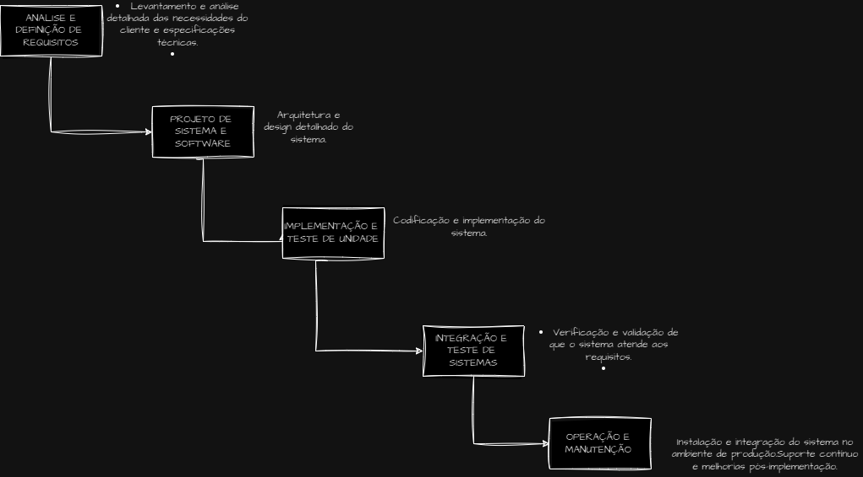

## 5.1 Requisitos

No desenvolvimento de um site, os requisitos definem o que as páginas devem apresentar, como o conteúdo será exibido e o que é necessário para o funcionamento do site. Esses requisitos podem ser divididos em duas categorias: Requisitos funcionais e não funcionais.

Para levantar os requisitos, é comum realizar entrevistas com o cliente, onde se definem expectativas e funcionalidades. Durante o planejamento, alguns requisitos podem ser ajustados ou novos itens podem ser acrescentados.

## 5.1.1 Requisitos funcionais

**Requisitos Funcionais**: São as funcionalidades que o cliente expressa diretamente. Eles definem o público-alvo, o conteúdo e as funções específicas do site.

|  |  |  |
| --- | --- | --- |
| **Id** | **Requisito** | **Descrição** |
| **RF01** | **Cadastro de Usuários** | Permitir que os usuários se registrem no site com suas informações pessoais. Deve oferecer um formulário de registro onde os usuários podem se cadastrar usando email e senha, ou fazer login via redes sociais (Google, Facebook). O sistema deve verificar o email antes de permitir o acesso completo. |
| **RF02** | **Login e Autenticação** | Permitir que usuários registrados façam login e acessem suas contas. Deve implementar um sistema de login com autenticação por email/senha ou autenticação social (Google, Facebook). Deve haver uma opção de "esqueci minha senha" para recuperação de acesso. |
| **RF03** | **Gestão de Produtos** | Gerenciar o catálogo de produtos disponíveis para compra. O administrador deve ser capaz de adicionar, editar ou remover produtos, incluindo nome, descrição, preço, estoque e imagens. Os produtos devem ser categorizados, e as páginas de produto devem exibir todas as informações relevantes. |
| **RF04** | **Carrinho de Compras** | Permitir que os usuários adicionem produtos ao carrinho para compra. deve ter um sistema de carrinho onde os usuários podem adicionar produtos, modificar quantidades, remover itens e visualizar o total atualizado, incluindo descontos, impostos e frete. |
| **RF05** | **Filtro e Pesquisa de Produtos** | Permitir que os usuários busquem e filtrem produtos no site. deve oferecer uma barra de busca e filtros por preço, categoria, marca, popularidade, e avaliações dos usuários, facilitando a navegação entre os produtos disponíveis. |
| **RF06** | **Chat ou Suporte ao Cliente** | Oferecer suporte em tempo real para os clientes através de chat. Deve ter uma funcionalidade de chat ao vivo ou suporte via chatbot, permitindo que os usuários tirem dúvidas sobre produtos ou pedidos. O sistema pode ter atendimento automatizado ou integrado com atendentes humanos. |

### **5.1.2 Requisitos não funcionais**

**Requisitos Não Funcionais**: Embora nem sempre sejam mencionados pelo cliente, esses requisitos são fundamentais para o funcionamento do site.

|  |  |  |
| --- | --- | --- |
| **Requisito**  **Não funcional** | **Descrição** | **Detalhes** |
| **Segurança** | Assegura que os dados do site e dos usuários estejam protegidos contra acessos não autorizados e ataques. | Implementação de certificado SSL para criptografia de dados, autenticação de dois fatores para login de administradores, proteção contra ataques DDoS e conformidade com a LGPD (Lei Geral de Proteção de Dados) ou GDPR para privacidade de dados. |
| **Compatibilidade** | Especifica que o site deve funcionar em diferentes plataformas, navegadores e dispositivos. | O site deve ser compatível com os principais navegadores (Chrome, Firefox, Safari, Edge) e dispositivos (desktop, tablet, smartphones) e garantir que funcione em versões recentes e anteriores (até dois anos) desses navegadores |
| **Desempenho** | Define a rapidez e eficiência com que o site responde a solicitações dos usuários. | O site deve carregar páginas em menos de 3 segundos, suportar até 10.000 usuários simultâneos sem queda de desempenho e garantir tempos de resposta rápidos mesmo durante picos de tráfego. |
| **Escabilidade** | Define a capacidade do sistema de crescer conforme o número de usuários e o volume de dados aumentam. | O site deve ser projetado para permitir a adição de novos servidores ou aumento da capacidade sem grandes mudanças no código, para suportar um aumento de até 300% no tráfego em um ano. |
| **Confiabilidade** | Garantia de que o sistema estará disponível e funcionando corretamente o tempo todo. | O site deve ter um uptime de pelo menos 99,9% ao longo do ano, com capacidade de recuperação rápida em caso de falhas (tempo máximo de inatividade não deve exceder 1 hora por mês). |

## Diagrama de Contexto

Se você pretende construir um negócio, é crucial planejar com antecedência, considerando todos os fatores que podem impulsioná-lo ou prejudicá-lo. Um Diagrama de Contexto é uma excelente ferramenta para essa fase de planejamento. Ele permite visualizar os riscos potenciais no processo e ajuda a preveni-los.

O Diagrama de Contexto, conforme descrito no Guia PMBOK® do PMI, é utilizado para coletar requisitos do projeto. Ele oferece uma representação visual do escopo do produto, mostrando um sistema de negócios (como processos, equipamentos ou sistemas computacionais) e suas interações com entidades externas, como atores, grupos organizacionais, outros sistemas e repositórios de dados.

Ao utilizar esse diagrama no gerenciamento de projetos, é possível modelar o escopo de forma clara, delimitando as fronteiras do produto e suas relações com o ambiente externo. Além disso, existem softwares específicos que facilitam a criação desses diagramas, tornando o processo mais eficiente.

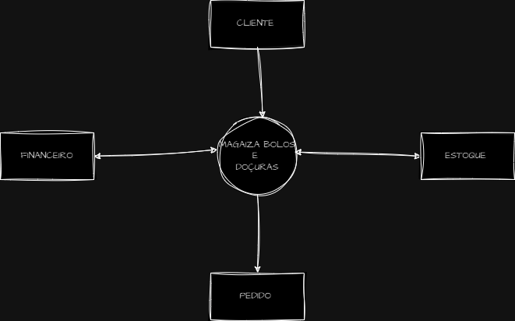

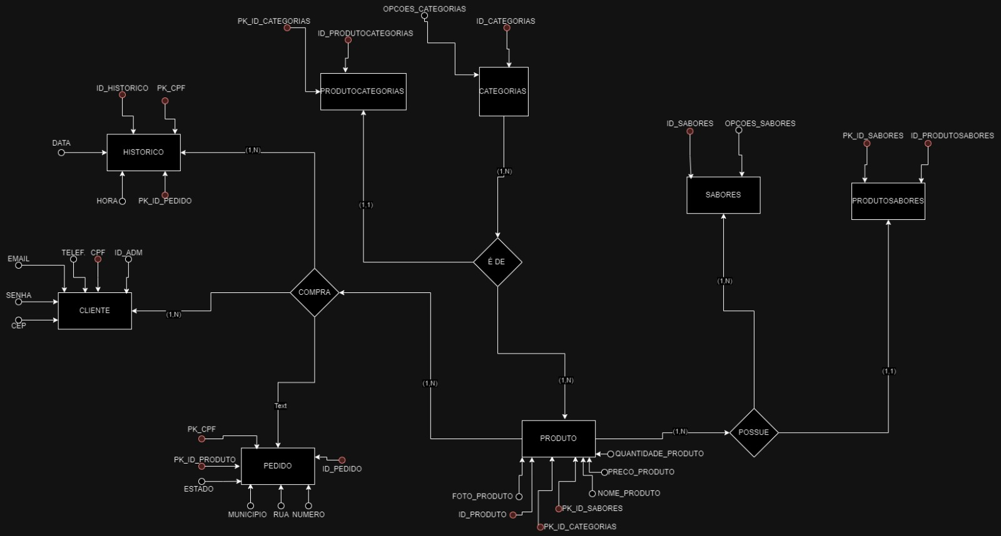

## 5.3 Diagrama de Fluxo de dados

Um diagrama de fluxo de dados (DFD) representa visualmente o movimento de informações em um processo ou sistema, utilizando símbolos como retângulos, círculos e flechas, além de rótulos, para indicar entradas, saídas, pontos de armazenamento e caminhos dos dados. Esses diagramas podem variar desde esboços simples até representações detalhadas em múltiplos níveis, mostrando progressivamente como os dados são manipulados.

Os DFDs são úteis para analisar sistemas existentes ou planejar novos, pois tornam fácil compreender o fluxo de dados, mesmo para um público não técnico. Eles são amplamente usados, pois permitem uma visualização clara de processos complexos e são acessíveis tanto para desenvolvedores quanto para executivos. No entanto, com o avanço das tecnologias em tempo real e sistemas interativos, DFDs hoje são menos aplicáveis para visualização de sistemas baseados em bancos de dados ou softwares interativos.

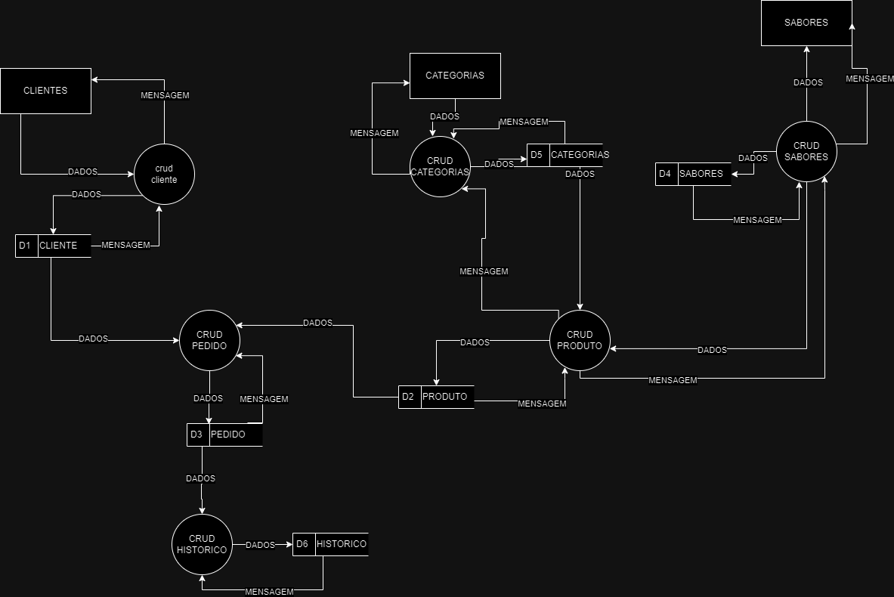

## Diagrama de Entidade e relacionamento

Segundo Miro um diagrama de entidade e relacionamento (ER) representa visualmente as interações entre entidades, como pessoas, objetos e conceitos, dentro de um sistema. Esses modelos conceituais auxiliam desenvolvedores e designers a entender como elementos-chave se relacionam, facilitando o planejamento e análise de bancos de dados e sistemas empresariais.

Criados nos anos 70 pelo cientista da computação Peter Chen, os diagramas ER são amplamente utilizados para projetar bancos de dados. Além disso, também podem mapear relações entre funções empresariais (por exemplo, entre um gerente de produto e um desenvolvedor) e entre objetos tangíveis e intangíveis, como produtos ou o backlog de um projeto.

Essencialmente, o diagrama ER é um tipo de fluxograma que ilustra o fluxo de dados entre entidades. Por ser claro e direto, oferece a desenvolvedores e designers uma visão estruturada do sistema, facilitando a compreensão da estrutura e do fluxo de informações.

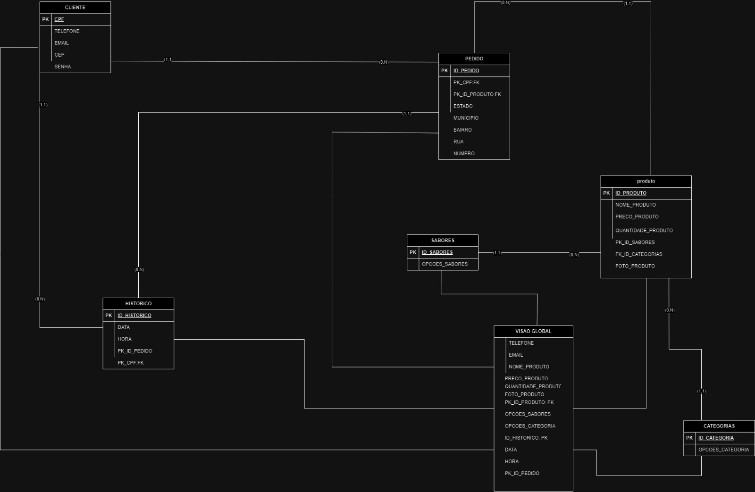

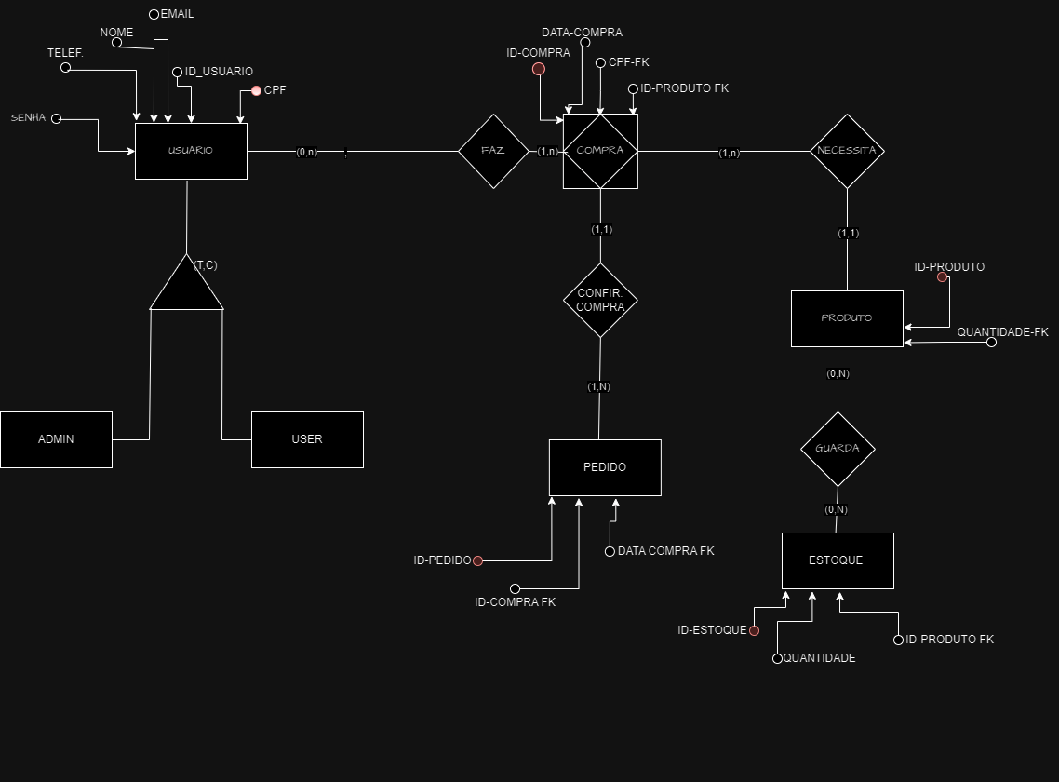

## Diagrama de Classe

## Diagrama de Sequência

# Conclusão

# REFERÊNCIAS

VIANA, Dandara. **Método Comparativo Direto de Dados de Mercado.**2019. Disponível em: <https://www.guiadaengenharia.com/metodo-comparativo-direto/>. Acesso em: 16 nov. 2019.  
  
GEERTZ, Clifford; BENDIX, Reinhard; EISENSTADT, Samuel. **O método comparativo.**1993. Disponível em: <https://guilhermetissot.wordpress.com/2015/05/29/o-metodo-comparativo/>. Acesso em: 24 maio 2017.  
  
MIRANDA, William. Modelagem de Dados. Dispon�vel em: . Acesso em: 16 dez. 2017.

SOUZA, Priscila. **Conceito de HTML**. 2022. Disponível em: https://conceito.de/html. Acesso em: 20 set. 2024  
   
PEREIRA, Josias. **Entenda o Tailwind CSS**. 2024. Disponível em: https://josiaspereira.com.br/afinal-o-que-e-tailwind-css/. Acesso em: 20 set. 2024.  
  
GSTI, Portal. **O que é JavaScript?** 2024. Disponível em: https://www.portalgsti.com.br/javascript/sobre/. Acesso em: 20 set. 2024.  
  
ORACLE. **O que é o MySQL?** 2024. Disponível em: https://www.oracle.com/br/mysql/what-is-mysql/. Acesso em: 20 set. 2024.  
  
ESPINHA, Roberto Gil. **Qual a importância da documentação em projetos?** 2015. Disponível em: https://artia.com/blog/qual-a-importancia-da-documentacao-em-projetos/. Acesso em: 07 out. 2024.

SITE,Gurgel Diego. **Análise de requisitos de um site**. 22/12/2012. Disponível em: https://diegogurgel.wordpress.com/2012/08/22/anlise-de-requisitos-de-um-site/. Acesso em: 21 out. 2024.

ESPINHA, Roberto Gil. **7 passos para alcançar a excelência na gestão de projetos de TI**. 05/02/2024. Disponível em: https://artia.com/blog/gestao-de-projetos-de-ti/. Acesso em: 21 out. 2024.

SOTILLE, Mauro. **Diagramas de Contexto**. 13/07/2021. Disponível em: https://dicaspmp.pmtech.com.br/diagramas-de-contexto/. Acesso em: 23 out. 2024.  
  
MIRO. **O que é um diagrama de entidade e relacionamento (ER)?** 2024. Disponível em: https://miro.com/pt/diagrama/o-que-e-diagrama-entidade-relacionamento/. Acesso em: 25 out. 2024.

1. Especialista em Educação Permanente: Saúde e educação pela FioCruz – Fundação Osvaldo Cruz. Especialista em tecnologias da Informação pela UNIVEL – União Educacional de Cascavel. Pedagoga formada pela UNIPAR – Universidade Paranaense. Professora do núcleo técnico do Estado do Paraná – Ensino médio técnico.

   2Especialização em Educação Profissional Tecnológica. Faculdade Origenes Lessa, FACOL, Brasil. Especialização em Tecnologias e Educação a Distância. Faculdade Origenes Lessa, FACOL, Brasil.Especialização em MBA em Data Warehouse e Business Inteligence.UNYLEYA EDITORA E CURSOS S/A, Unyleya, Brasil. Graduação em Programa Especial de Formação Pedagógica - Docência em Informática. Faculdade de Administração, Ciências, Educação e Letras, FACEL, Brasil. Graduação em Gestão da Tecnologia da Informação.Universidade Estácio de Sá, UNESA, Brasil.

   3Graduação em Sistemas Distribuidos para Internet JAVA.Universidade Federal do Paraná, UTFPR, Brasil. Graduação em Tecnologo em Processamento de Dados. União Educacional de Cascavel, UNIVEL, Brasil.